**Guide utilisateur**

Table des matières

**Introduction** 3

**A)** **Le contexte** 3

**B)** **Le but du jeu** 3

**C)** **Les règles à respecter** 3

**Précautions d’usage** 3

**Démarrer une partie** 3

**A)** **Contre qui jouer ?** 4

**B)** **Configuration de la partie** 4

**Commencer à jouer** 5

**A)** **Déplacements** 5

**a.** **Quels déplacements sont permis ?** 5

**b.** **Comment choisir le déplacement ?** 5

**B)** **Gagner des points en recueillant des pépites et/ou des poissons** 6

**a.** **Quels poissons sont à ta portée ?** 6

**b.** **Tu ne sais pas quel chemin choisir ? Tes options** 6

**Fin de la partie** 7

**Sauvegarder une partie** 7

# **Introduction**

1. **Le contexte**

Dans un monde de plus en plus pollué, où le changement climatique menace les cercles polaires, les pingouins ont libéré leur instinct de survie.  
Grâce à ce jeu, tu te plongeras dans une atmosphère arctique où, en tant que pingouin, tu devras lutter pour faire le plus de réserves en poisson, et récupérer toutes ces pépites en or que le naufrage du Titanic a laissé.

1. **Le but du jeu**

Les plaques polaires sont mobiles, utilise ça à ton avantage et remanie les chemins pour pouvoir récupérer le plus de poissons (surtout ce qui sont dans ton ordre de mission, ils te rapporteront plus de points 😉) mais n’oublie pas les pépites !

A la fin du jeu, un décompte des points aura lieu, et le pingouin ayant le plus de points sera déclaré gagnant !

1. **Les règles à respecter**

Une partie peut se jouer avec entre 2 et 4 pingouins Au moins un des joueurs doit être « humain », les autres peuvent être soit simulés par l’ordinateur, soit être humains. Le plateau est un carré de N x N cases, N est un nombre impair égal à 7 ou réglable selon les souhaits de l’utilisateur à un nombre supérieur (attention tous les nombres ne sont pas possibles).

# **Précautions d’usage**

ATTENTION ! Ce jeu a été conçu pour les amateurs de la faune arctique, en particulier les pingouins ! N’hésite pas à partager cet amour avec tes amis et/ou ta famille !

P.S : étant donné que le joueur n’est plus maître des règles, peu de possibilités de triches, donc pas de ruptures d’amitiés à craindre 😉

# **Démarrer une partie**

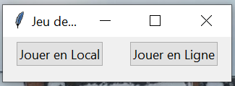Pour avoir accès au jeu, il faudra télécharger le dossier MineHantee. Une fois téléchargé ouvres le fichier Launcher.py avec Spyder ou tout autre plateforme de programmation Python, ensuite tu peux exécuter le code et si la figure ci-dessous s’affiche t’es prêt pour jouer !

Avant de commencer à jouer, il ne faut pas oublier une étape essentielle : le paramétrage du jeu.

Mais… quels sont ces paramètres ? Eh bien, tu veux jouer seul ou avec un ami ? Tu veux choisir la taille du plateau ? Tu veux choisir le nombre de points accordés par un poisson ou une pépite ?

C’est tout à fait possible ! Ce jeu a été désigné pour satisfaire toutes les envies (ou presque) :

* Puriste ? les paramètres usuels sont affichés par défaut !
* Extrémiste ? fait toi plaisir et test toutes les combinaisons possibles !

1. **Contre qui jouer ?**

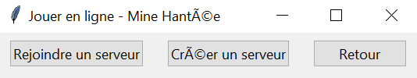Si t’as trouvé tes partenaires de jeu, vous pouvez joueur entre vous en choissisant le mode « Jouer en Ligne » (**actualisation à venir**). L’un de vous devra créer un serveur et configurer la partie. Les autres pourront rejoindre le serveur grâce au numéro de port (si vous n’etes pas assez nombreux vous pourrez toujours ajouter quelques intelligences artificielles et choisir le niveau de jeu).  
**ACTUELLEMENT INDISPONIBLE**



Si personne ne veux jouer avec toi, ne t’inquitètes pas. Tu peux joueur contre ton ordinateur !

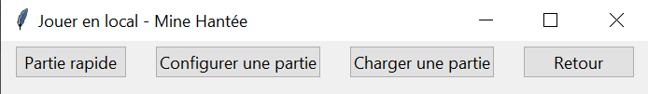Choisis le mode Jouer en Local et configure ta partie (cf. Démarrer une partie – B) Configuration de la partie) comme tu le ferais d’habitude. Tu peux même sauvergader ta configuration préférée et la charger à chaque fois que tu veux jouer. Ou reprendre une partie en cliquant sur Charger une partie (cf. Sauvagarder une partie p. pour avoir comment sauvegarder ta partie).

Si tu commences une partie, après avoir configuré la partie tu pourras choisir ton pseudo ainsi que le niveau de ton ou tes adversaire(s)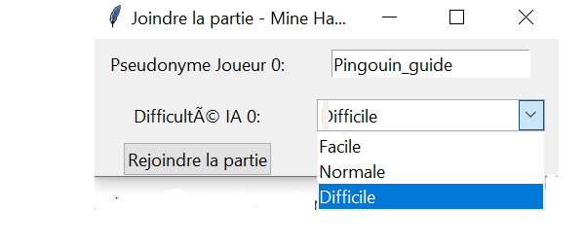 mais ATTENTION **chaque joueur doit avoir un pseudo différent** !

Tu peux aussi choisir Partie Rapide pour joueur une partie classique un contre un (tu pourras quand même choisir le niveau de ton adversaire).

1. 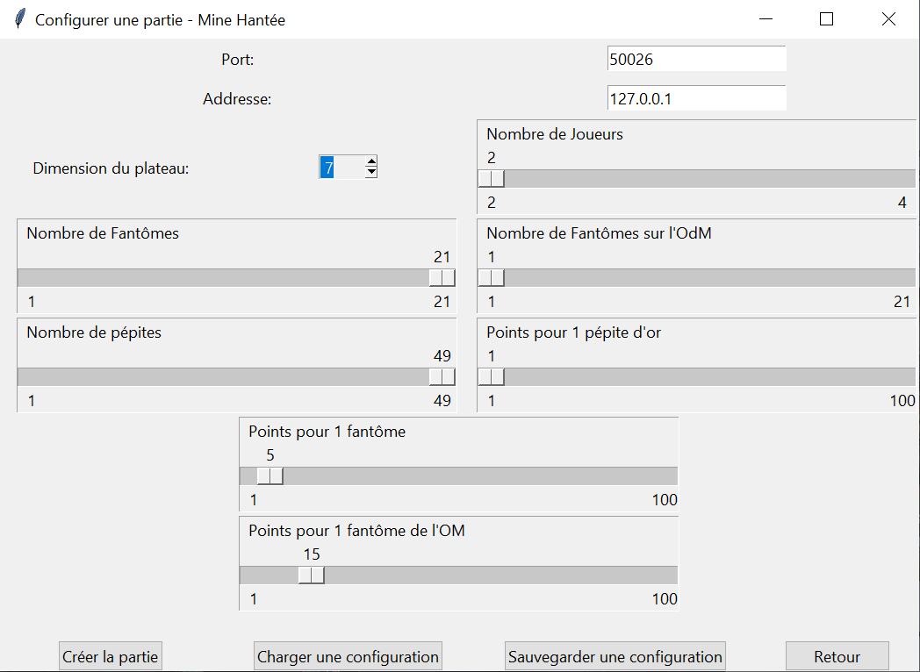**Configuration de la partie**

Le premier pas est de choisir la taille du plateau (pour rappel, il s’agit d’un plateau carré – si comme dans la figure ci-contre on choisit dimension du plateau : 7 on aura un plateau 7x7 soit donc 49 cartes sur le plateau).

Tu peux aussi modifier le nombre de fantômes dans le plateau, le nombre de pépites, etc… libre cours à ton imagination.

Ou bien tu peux reprendre ta configuration préférée en cliquant sur « Charger une configuration ».

# **Commencer à jouer**

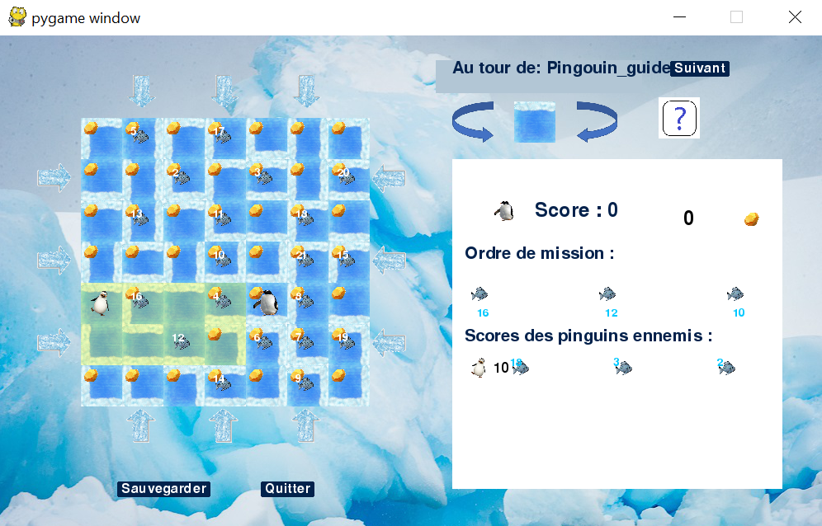Une fois la partie configurée et les joueurs ayant rejoint le serveur, la fenêtre de jeu apparaîtra.

1. **Déplacements**

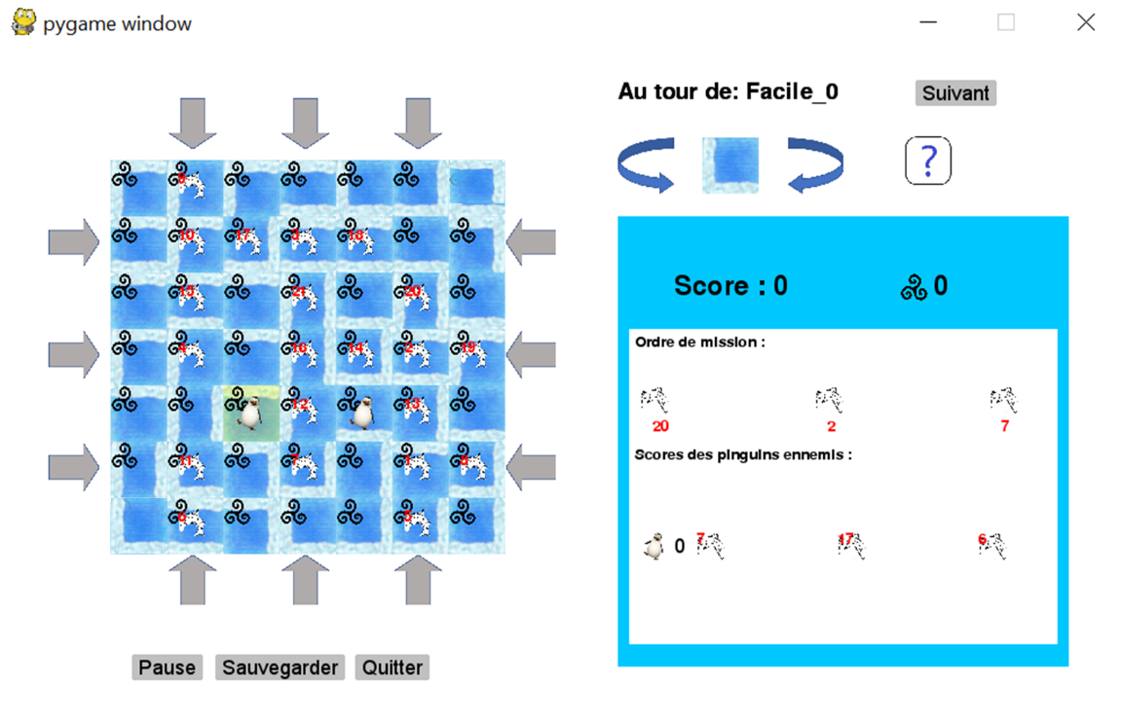A chaque tour le joueur doit choisir une orientation de la carte en cliquant sur les flèches en haut à droite, une fois l’orientation choisie le joueur choisi une des flèches sur le plateau dans lequel la carte sera introduite, créant ainsi des nouveaux chemins et modifiants les chemins existants.

Attention, tu ne pourras pas bouger tant que tu n’as pas inséré la carte.

* 1. **Quels déplacements sont permis ?**

Tant qu’il y a un chemin, aucun mur bloque ton passage, tu peux le prendre, MAIS ATTENTION tu ne peux pas passer 2 fois sur la même carte !

* 1. **Comment choisir le déplacement ?**

Pour éviter tout conflit, toutes les cases qui te sont accessibles seront surlignées, à toi de bien choisir ton chemin **car tu ne pourras pas faire un pas en arrière**.  
Dans l’exemple ci-contre, le joueur entre le poisson 4 et 5, peux accéder à toutes les cartes jaunes, il ne peut capturer que 2 pépites car il n’y a pas de retour en arrière…

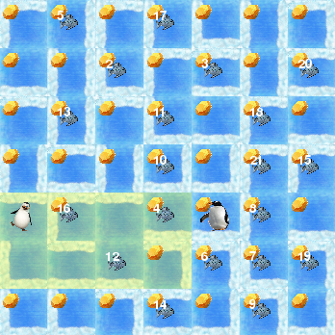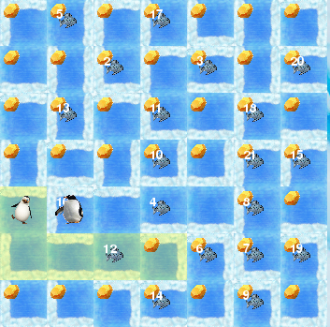

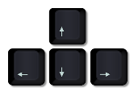L’intérêt de bien choisir la position de la nouvelle carte est donc de maximiser le nombre de points que tu peux avoir !

Pour te déplacer utilise les touches directionnelles de ton clavier, mais réfléchis bien !

Une fois ton tour finis clique sur suivant pour que le prochain joueur puisse prendre son tour.

1. **Gagner des points en recueillant des pépites et/ou des poissons**

N’oublions pas le but du jeu, récupérer le plus de poissons et le plus de pépites possibles, mais ATTENTION tu ne peux pas capturer tous les poissons en un seul coup (sauf si t’es vraiment fort) car il faut les capturer dans l’ordre.

* 1. **Quels poissons sont à ta portée ?**

En effet, chaque poisson présente un numéro, celui-ci représente son rang de capture, c’est-à-dire que tu ne peux pas capturer le poisson n°25 si les poissons n°1 à n°24 n’ont pas encore été capturés. Mais ne te précipite pas, tout poisson à son temps.  
Tous les poissons sont accessibles à tout le monde, mais n’oublie pas de capturer ceux qui sont dans ton ordre de mission (qui en général rapportent plus de points – sauf si tu l’as décidé autrement lors du paramétrage).  
N’hésite pas non plus à capturer un maximum de poissons, si ceux-ci sont dans l’ordre de mission de tes adversaires tu minimiseras sûrement leur chance de gagner !

* 1. **Tu ne sais pas quel chemin choisir ? Tes options**

On sait bien que ce jeu n’est pas toujours facile. On te propose donc un joker à utiliser en cas d’incertitude. Si tu ne sais pas quel chemin prendre, cliques sur l’icône avec le point d’interrogation, le coup que qui te rapportes le plus de points te sera proposé.

Le joker n’est utilisable que une seule fois par pingouin (non échangeable et non remboursable).

# **Fin de la partie**

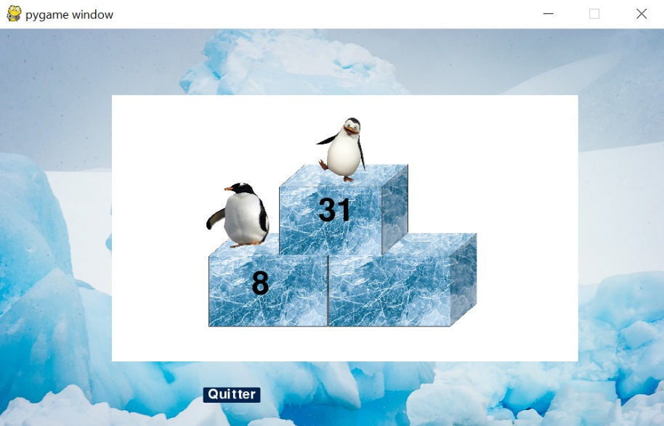La partie est finie lorsque les éléments restant sur le plateau ne permettent à aucun joueur de rattraper celui qui est en tête de la partie, ce panneau avec les points de chaque joueur s’affichera

# **Sauvegarder une partie**

Enfin, si en cours de partie vous avez besoin d’une pause, tu peux cliquer sur le bouton « Sauvegarder » et reprendre ta partie quand tu veux.

Pour cela, il faudra que t’enregistres un fichier dans ton PC puis pour reprendre :

* Lance le Launcher
* Clique sur jouer en Local
* Clique sur Charger une partie
* Charge le fichier enregistré
* Reprends la partie en toute tranquilité

La partie ne peut être sauvegardée que pendant le tour d’un joueur humain 😊

**Tout ce qu’il nous reste à te dire est bon jeu et :**

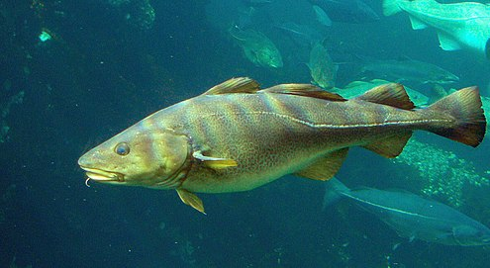**Happy Penguin Games! May the cods be ever in your favor\***

**\* Joyeux Jeu des Pingouins ! Que les morues soient toujours en votre faveur   
(en anglais jeu de mots entre odd – chance et codd – morue)**